CV Patrice LACROIX  Consultant sénior & formateur - IPRP  Psychologue du travail  Dirigeant du Cabinet PL-Consultants  Audit - Conseil - Formation  Organisation & Prévention des Risques Professionnels  39 avenue d’Altkirch 68100 MULHOUSE  Tél : 06 61 43 60 54  patrice.lacroix@pl-consultants.com | 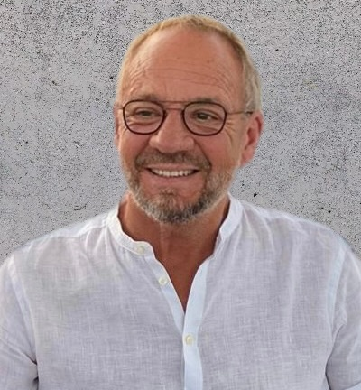

Compétences clés mobilisées depuis 1999

Chef de projet et consultant depuis 2002.
Chef de projet, ingénierie de formation et formateur depuis 1999.

Dans l’intervention :
- Evaluation et prévention des risques professionnels (spécialisation sur les risques psychosociaux), par entretien individuel, entretien collectif, questionnaire, groupe d’enquête participatif ; élaboration du document unique et de plans de prévention
- Transfert de compétences interne en prévention des RPS, accompagnement des acteurs de l’entreprise (salariés, élus, préventeurs) dans la pérennisation de la démarche
- Evaluation des conséquences psychosociales de la fusion d’organisations, préconisations.
- Analyse de systèmes d’appréciation des salariés : outils, processus/procédures, supports, accompagnement de l’entreprise et des salariés
- Diagnostics GPEC, accompagnement de démarches compétence, référentiels et méthodes de transfert et développement des compétences
- Enquête interne par délégation du CSE par suite d’accusations de harcèlement moral
- Conception, animation de dispositifs de formation en prévention des RPS à destination de salariés, managers, IRP, RH, Dirigeants.

Consultant référencé par la CARSAT Bourgogne Franche-Comté depuis 2004.
Intervenant en Prévention des Risques Professionnels (habilitation DREETS Grand Est 2022).

Parcours professionnel : plus de 30 ans dans le domaine du conseil, de la formation professionnelle, de l’accompagnement des changements individuels et organisationnels

CONSULTANT INDEPENDANT (depuis 2022)
Dirigeant de PL-Consultants.
Consultant en prévention des risques psychosociaux, accompagnement des mutations et des difficultés humaines dans les organisations et au travail.

CIPES / AFPI / ICFC (1999 - 2022)
Responsable de pôle / Chef de projet - Consultant et formateur en prévention des risques psychosociaux, RH, Management.

SAFRAN (1990– 1999)
Formateur, chef de projet, Directeur salarié de l’organisme de formation (10 salariés, permanents et vacataires).

Formation

Formations :
- 2004 : Diplôme de Psychologue du travail (niv. 7 anc. Niv. I) du Conservatoire National des Arts et Métiers de PARIS – Chaire de Psychodynamique du Travail – Christophe DEJOURS

Formations complémentaires (sélection) :
- Formation « Transcrire les RPS dans le Document Unique », ANACT
- Formation « Pratique du diagnostic court », ANACT
- Formation « Maîtriser la dimension humaine d’un changement d’organisation », CEGOS
- Formation « Mettre en œuvre le Knowledge Management », CEGOS
- Formation « Bâtir une GPEC », CEGOS
- Formation / Habilitation à l’utilisation du questionnaire WOCCQ, service de psychologie du travail et des entreprises de l’Université de Liège

Formation continue
Participation régulière aux formations continues et animations de réseaux de consultants de la CARSAT Bourgogne Franche Comté, en tant que consultant conventionné : interventions INRS, Direccte, Services de santé au travail : violences au travail, harcèlement moral, etc.

